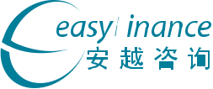
深耕欧美管理会计理念聚

焦中国企业实践十七年

国际化财务与跨文化团队管理

Financial Management and Cross-Culture Team
Management for Multinational Company

把握跨国企业对财务的管理理念与能力新要求有效支撑企业“走出去”战略与跨国业务发展
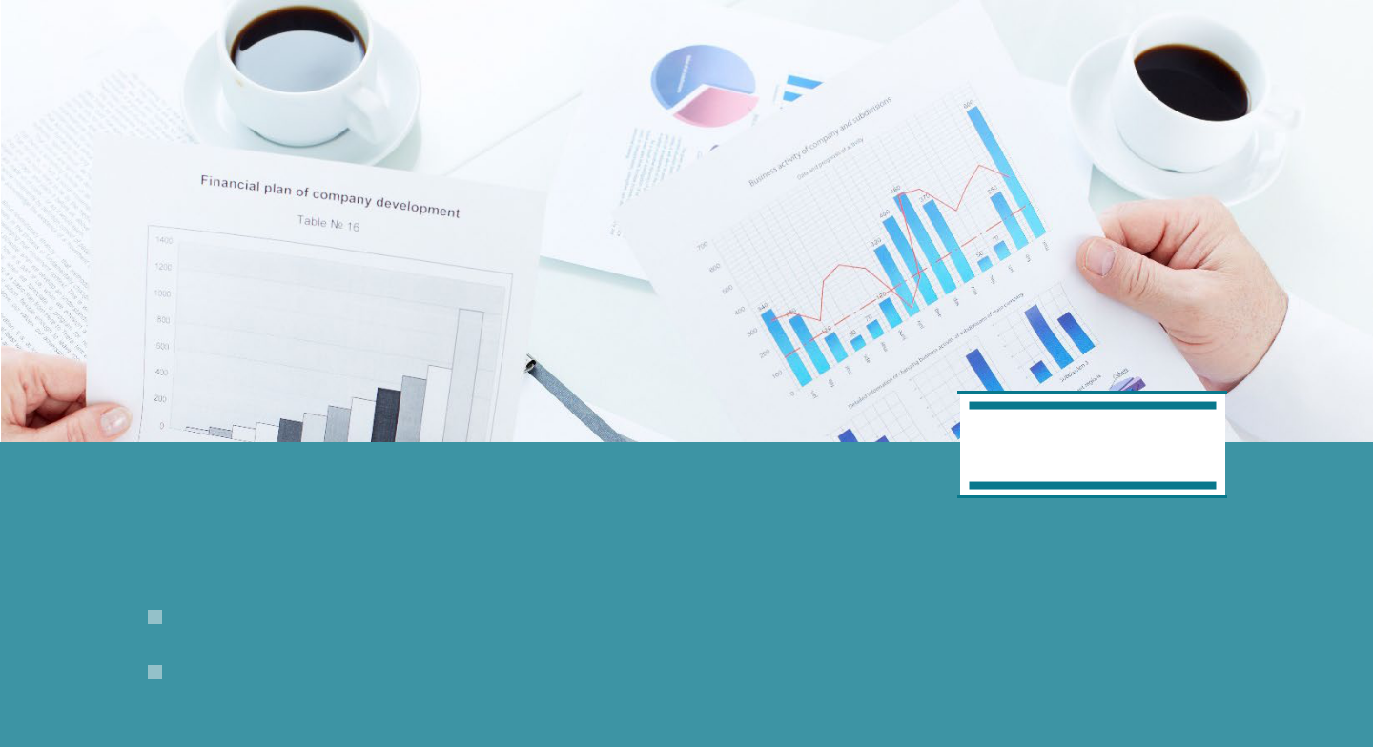

精英小班
安越管理会计学院五大优势：

国内首家管理会计学院 |  | 聚焦本土最佳实践 |  | 全面实用的管理会计体系
精英小班学习社交平台 |  | 务实的合伙人讲师团队

掌握在跨文化、多种族环境中 | 课程时间
 | 2 天
如何有效地与不同部门及地域开展合作

有效调解由文化冲击带来沟通、冲突、团队领导等挑战

为应对业务全球化发展需要，越来越多中企迈开了“走出去”的步伐。全球化进程中，市场竞争的焦点是人才的竞争。中国企业的国际化战略需要相应的高素质人才来支撑，这都对企业财务提出了新的要求与挑战。“走出去”战略需要的是战略型、经营性的财务人员，财务必须从各方面更新自身知识结构和技能才能够胜任新的角色。

安越深度研究企业全球化进程中的财务人才赋能需求，重磅推出《国际化财务发展与多元化团队管理》课程，从企业全球化及本土化发展需要出发，阐述多元文化对日益国际化商务的影响，了解财务在公司国际化发展和高层决策管理的重要地位。从老师多年在不同国家经历的全球化管理和国际化财务管理经验出发，讲述国际化财务的组织架构及工作性质、如何在跨文化、多种族环境中有效地管理团队、与不同的非财务部门和地域分公司机构合作，包括此类工作所需具备的个人素养，以及如何提升个人能力等环节。

本课程《国际化财务发展与多元化团队管理》将细数财务管理人员在国际化的商务环境中的各种专业和人文方面的挑战。。从中国经理人的角度和需求出发，建议中国财务经理怎样在国际化发展中，提升人文素养，克服文化与沟通障碍，与当地团队、外部机构等有效地工作和沟通。

课程收益

- 把握财务管理人员在国际化的商务环境中的各种专业和人文方面的挑战

- 提升国际化财务经理为满足海外业务快速发展的需要所应该具备的专业能力和知识

- 掌握在多元文化环境中的沟通、管理及领导能力

- 帮助国际化财务经理克服文化与沟通障碍，与当地团队、外部机构等有效地工作和沟通

《国际化财务与跨文化团队管理》 选择安越因为专业 01

课程内容 / COURSE CONTENT

第一模块：跨国发展的新挑战

•

•

•

•

全球化的六大管理挑战

财务：跨国企业的核心沟通渠道

跨国财务管理理念及职能要求

中国籍管理者国际化管理的挑战

第二模块：跨国管理对风控的新要求

•

•

•

•

•

跨国公司的综合经营风险因素

全球化经营的风险、战略、投融资、经营对内控的高要求风险意识的强化、识别与预测

风控意识、内控机制和团队以及防范应急的执行案例：国际化风险、货币汇率、经济危机

第三模块：国际化业务发展的经营决策与沟通

•

•

•

•

中外企业的财务地位和职能诉求

如何协助业务经营决策主要管理环节及挑战

七个管理环节的常见挑战

在复杂的经济文化环境下，进行跨职能、跨文化、跨地域的有效沟通

《国际化财务与跨文化团队管理》 选择安越因为专业 02

课程内容 / COURSE CONTENT

第四模块：组织架构与团队管理

•

•

•

•

人力资源的培养

四种企业模式对财务管理的不同挑战

中资的挑战

案例：老师自身工作经验的分享

第五模块：跨文化的冲突与团队管理

•

•

•

•

•

三种文化的对商业模式到日常经营的影响

文化误解和冲突中成为润滑剂和团队领导者

领导力的全新挑战 -成为有效的国际化管理者

如何培养自己的人文素养及影响力？

案例分享：讲师个人作为跨国企业的并购总监/财务负责人、在不同国家工作时所遇到的国际化财务工作中的各种挑战、团队沟通与冲突化解等经历和经验分享、中企海外拓展中的经验教训 (如跨国合资、并购等)

《国际化财务与跨文化团队管理》 选择安越因为专业 03

击
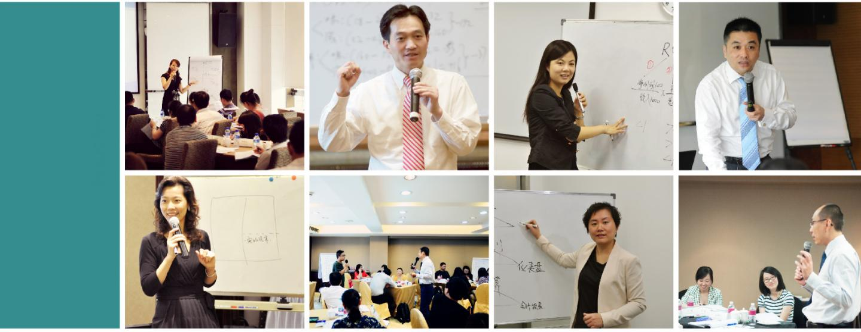
直

THE SCENE

国际合作及荣誉 WIDESPREAD PRAISE

课程获得权威认可

两度荣膺中国企业培训 “百佳精品课程” 奖两度荣膺中国企业培训 “最佳品牌课程” 奖

质量获得国际认可

ACCA在华首家CPD合作机构

- M A在华首家CPE合作机构
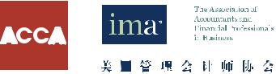

服务受到广泛赞誉

两度荣获《培训》杂志“中国企业培训行业标杆品牌奖”荣获中国人才（China STAFF）“年度最佳培训公司”奖获赞“中国CFO最信赖的财务培训服务机构”

独家荣获《新理财杂志》“CFO金牌培训合作伙伴”奖

安越总经理马爽先生荣获中欧商学院“20年20人杰出校友奖”中欧国际工商学院获奖案例
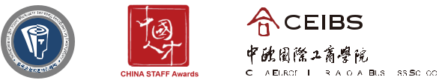

联系我们 CONTACT US

上海安越企业管理咨询有限公司

EASYFINANCE MANAGEMENT CONSULTING CO.,LTD

www.easyfinance.com.cn

Tel: +86 21 58362000-810

+86 15801919100

Mail: BD@EasyFinance.com.cn

Add:上海市浦东新区张杨路707号生命人寿大厦1208室

200120, Rm 1208, Sinolife Tower No. 707 Zhangyang Rd.

Pudong, Shanghai China

《国际化财务与跨文化团队管理》 选择安越因为专业 04

